
GUIA DE IMPLANTAÇÃO

1. iMPLANTANDO O CHAT 2
1.1. Subindo os arquivos e criando o banco de dados 2
1.2. Configurando o chat 2
2. dISPONIBILIZANDO O CHAT PARA O CLIENTE 2
3. MER - MODELO DE ENTIDADE E RELACIONAMENTO 4
4. tradução para outros idiomas 5
5. requisitos de sistema 5
6. USUÁRIO DE ACESSO PADRÃO 5
7. ALTERANDO PARÂMETROS (BD) 6

1. iMPLANTANDO O CHAT

1.1. Subindo os arquivos e criando o banco de dados
Primeiramente faça o upload da pasta “chat” para o servidor. Por exemplo: se você tem um domínio http://www.meu-site.com.br e coloca a pasta “chat” na raiz, o endereço de entrada de comunicação com o suporte será http://www.meu-site.com.br/chat e você poderá usar uma função JavaScript para abrir o endereço a partir do seu site conforme mostra o item 2 deste documento. (Também dê uma olhada no item 1.2 para realizar as configurações caso você queira fazer isso antes de fazer o upload)

Em seguida, rode o script do banco de dados localizado dentro da pasta “docs” com o nome “tables.sql” e opcionalmente o arquivo “trigger_chat_au.sql” para enviar uma mensagem automática de boas vindas para o cliente utilizando uma trigger (A mensagem pode ser configurada, é só abrir e editar o arquivo).
Crie a base de dados e as tabelas em UTF-8.

Observação: Caso você queira utilizar prefixo para suas tabelas, você pode editar o nome das tabelas no arquivo “tables.sql” e “trigger_chat_au.sql”. Não esqueça de colocar o prefixo nas configurações de banco de dados conforme especificado no item 1.2.

1.2. Configurando o chat
Edite o arquivo “/chat/config/Config.php”. Neste arquivo você poderá configurar as informações de acesso ao banco de dados, url base do site, entre outros.

2. dISPONIBILIZANDO O CHAT PARA O CLIENTE

Para a abrir o chat você poderá utilizar a função JavaScript abaixo, lembrando que fica ao seu critério a exibição de um botão personalizado quando o chat está online ou offline:
function openConversation()
{
var width = 430;
var height = 460;
var top = 0;
var left = 0;

if( screen.availHeight > height )
{
top = Math.floor((screen.availHeight - height) / 2) - (screen.height - screen.availHeight);
}

if( screen.width > width )
{
left = Math.floor((screen.width - width) / 2);
}

var options = [];
options.push('top=' + top, 'left=' + left);
options.push('width=' + width, 'height=' + height);
options.push('directories=no', 'resizable=yes');
options.push('scrollbars=no', 'status=no');
options.push('titlebar=no', 'toolbar=no');
options.push('menubar=no', 'location=no');
options.push('fullscreen=no', 'channelmode=no');

try
{
var win = window.open('http://www.my-website.com/chat', '_blank', options.join(',') , true);
win.focus();
}
catch(e)
{
alert('Popups aren\'t enabled in your browser!');
}
}

Para checar se o chat está online ou offline no seu site, basta utilizar as seguintes consultas SQL:
1. Retorna se o chat está online ou offline (0 ou 1):
SELECT value AS 'status' FROM param WHERE name = 'STATUS'
2. Retorna a quantidade de usuários de suporte que estão online:
SELECT COUNT(*) AS users_online FROM support_user
WHERE online IS TRUE AND active IS TRUE

Com as consultas SQL acima você personalizar os botões para contato através do chat de acordo com a sua necessidade.
Exemplo de tela no seu site:

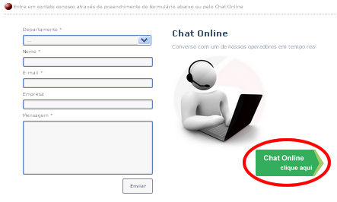
<button id="btn_chat" onclick="openConversation();"></button>

3. MER - MODELO DE ENTIDADE E RELACIONAMENTO

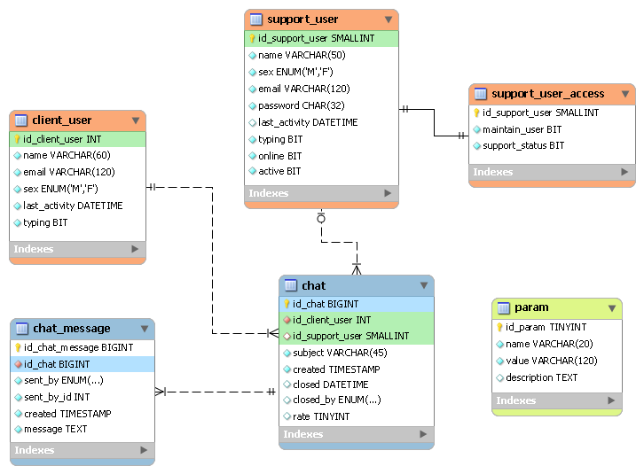

4. tradução para outros idiomas

Para realizar a tradução do chat para outras línguas basta traduzir o conteúdo das seguintes pastas:
"/chat/controllers/*"
"/chat/views/*"
"/chat/public/js/pages/*"

Observação: Há uma tradução para português já pronta dentro da pasta “docs”, arquivo “português.zip”. Basta descompactar, copiar e colar dentro da pasta “chat” e substituir todos os arquivos e você terá o chat traduzido para português.

5. requisitos de sistema

- PHP 5.2+
  - Extensão “pdo”
  - Extensão “pdo_mysql”
  - Extensão “mod_rewrite”
- MySQL 5.0+
- Browsers modernos de preferência (Vai funcionar em versões antigas também)
  - Firefox 35+
  - Chrome 39+
  - Internet Explorer 8+
- JavaScript habilitado

6. USUÁRIO DE ACESSO PADRÃO

Para abrir a área restrita destinada ao suporte, há um usuário padrão de acesso. Esta página pode ser acessada através da seguinte URL e dados de acesso:
http://www.url-do-seu-site.com/chat/login
E-mail: your.email@yourhost.com.br
Senha: 1234
Observação: Após realizar o login, não esqueça de editar este usuário e alterar o seu e-mail.

Uma vez que você acesse a área restrita, você poderá criar outros usuários que poderão dar suporte aos seus clientes.

7. ALTERANDO PARÂMETROS (BD)

Abra o banco de dados e visualize a tabela “param”.
Esta tabela guarda alguns parâmetros que você deve configurar manualmente de acordo com a sua preferência.
Altere somente a coluna “value”.
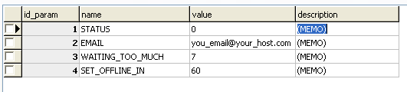

- Está é a situação do chat, deixe como “0”.
- Este será o e-mail que receberá as mensagens quando o chat estiver offline, coloque o e-mail de sua preferência.
- Este é o tempo em “minutos” que é considerado muito alto para o cliente ficar esperando para ser atendido.
- Este é o tempo em “minutos” de inatividade do usuário do suporte que mudará automaticamente a sua situação para offline. Por exemplo: Se o usuário ficar mais de 60 minutos em inatividade ele será considerado offline automaticamente.

